ДЫРЫМБЕТОВ Бейсен Алибаевич,
Балтабай Нұрлыбеков атындағы жалпы білім беретін мектебінің информатика пәні мұғалімі.
Түркістан облысы, Ордабасы ауданы

РОБОТТЫҢ СЫЗЫҚ БОЙЫМЕН ҚОЗҒАЛЫСЫ

Оқу бағдарламасына сәйкес оқыту мақсаттары | 5.3.3.3 робот қозғалысын ұйымдастыруға арналған түс датчигін қолдану;
Сабақтың мақсаты | Робот қозғалысын ұйымдастыруға арналған түс датчигін қолдану бағдарламасын әзірлейді

Сабақтың барысы
Сабақтың кезеңі/ уақыт | Педагогтің әрекеті | Оқушының әрекеті | Бағалау | Ресурстар
Сабақтың басы | Ұйымдастыру кезеңі.  Оқушылармен сәлемдесу, сабаққа қатысуды тексеру.  Сыныпта психологиялық қолайлы атмосфераны қалыптастыру. "Көтеріңкі көңіл-күй"тренингі. Оқушылар әр партада бір-біріне жақсы тілектер айтады.  Үй тапсырмасын тексеру.  Жаңа тақырыпқа кіріспе:  - Автокөліктер және роботтар арасында өтетін жарыстардың қандай ұқсастықтары мен айырмашылықтарын айта аласың? (1-сурет)?  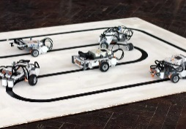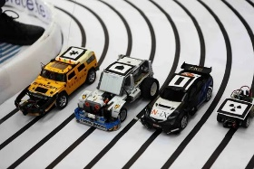 | Балалар жұмыс орындарын тексереді.  Сыныпта психологиялық қолайлы атмосфераны қалыптастырады  Сұрақтарға жауап береді | Мақтау  Белсенділіктеріне қарай бағалайды:  Жарайсың!  Жақсы!  Талпын! | Презентация, оқулық,
Сабақтың ортасы | Жаңа материалды меңгеру.  Оқулықпен жұмыс. Мұғалім оқушыларды жаңа ақпаратпен таныстырады, бірге талқылайды (бейнежазба, презентация, флипчарт қолдануға болады).  Жаңа білім бөлімі бойынша өз ойларын қорытындылау.  Топтық жұмыс.  Бір түс датчигі бар және екі түс датчигі бар робот бағдарламаларын салыстырыңдар және талдау жүргізіңдер.  Келесі сұрақтарға жауап беріңдер:  - Роботтардың жылдамдығы мен дәлдігінің айырмашылықтары қандай?  - Жарыста пайдалану үшін қай робот тиімдірек?  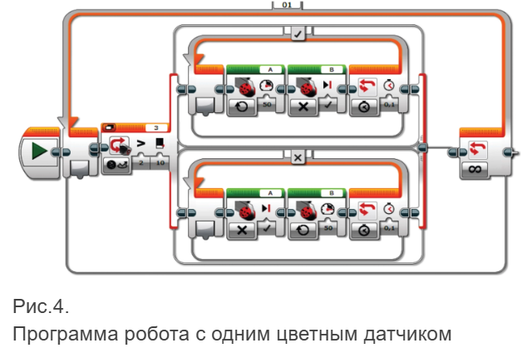  1. Бір түс датчигі бар робот бағдарламасы  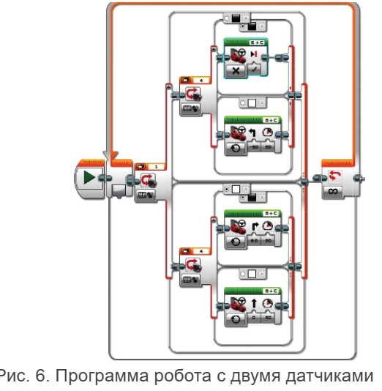  2. Екі түс датчигі бар робот бағдарламасы  Білімді бекіту  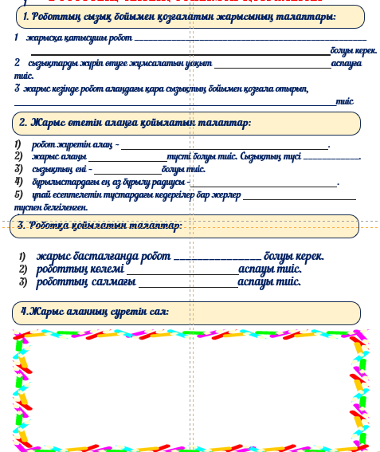  Сергіту сәті  https://www.yandex.kz/video/preview/10099278869467416596  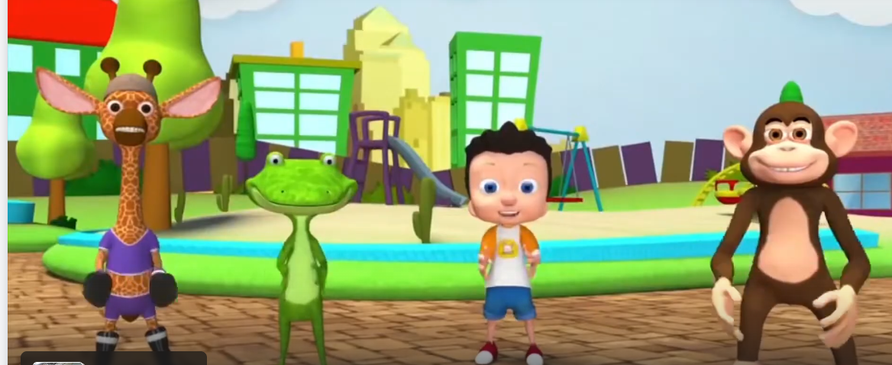  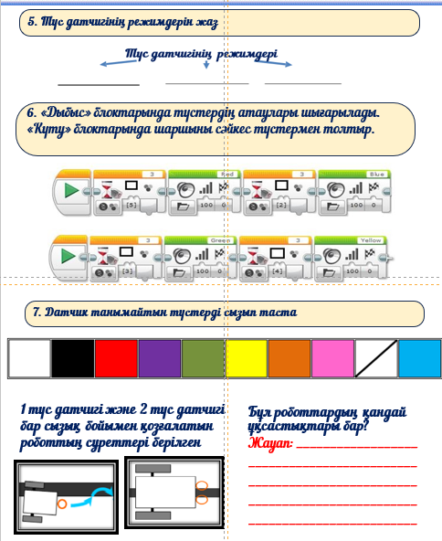 | Жаңа ақпаратпен танысады, тапсырманы орындайды  Топтарға бөлініп, тапсырмаларды орындайды  Дескриптор:  - ережелерді толықтырады  - ережені толықтырады  - жарыс алаңының суретін салады орындайды  -сергіту жаттығуларын орындайды  -түс датчигінің режимдерін жазады  - тәжірибелік жұмысты орындайды  -датчик танымайтын түсті сызады  -екі роботтың ұқсастықтары туралы жазады | Мақтау  ФБ | Презентация,  Оқулық,  Презентация,  Жұмыс дәптерлері, оқулық  Оқулық, жұмыс парақтары  https://www.yandex.kz/video/preview/10099278869467416596
Сабақтың соңы | Үй тапсырмасы:  Сызық бойымен қозғалған кезде бір түс датчигі бар робот алдына кедергі келтірді. Робот кедергіні айналып өтіп, қара сызықпен жүре беруі үшін бағдарламаға қандай өзгерістер енгізу керек?  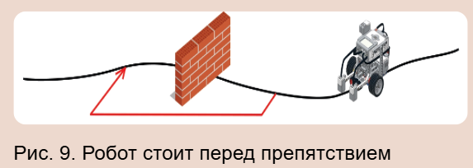  Рефлексия.   | Үй тапсырмасын жазады  Өз жұмыстарын бағалайды | Өзін-өзі бағалау

